VBT VẬT LÝ 7 BÀI 15: CHỐNG Ô NHIỄM TIẾNG ỒN

Bài 15.1 trang 34 Sách bài tập Vật Lí 7:
Hãy tiến hành điều tra trong tổ theo bảng dưới đây và cho biết âm nào được mọi người trong lớp thích nghe nhất, âm nào không được thích nghe nhất.
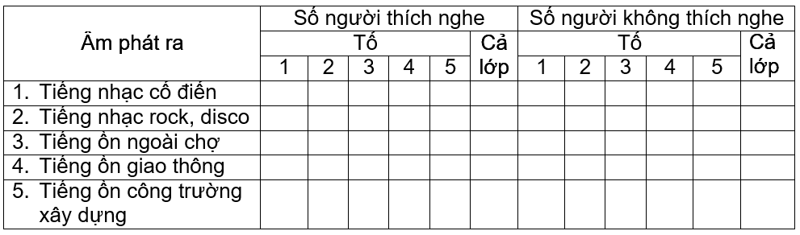
Hướng dẫn giải chi tiết:
Học sinh tự thực hành rồi ghi số liệu vào bảng.

Bài 15.2 trang 34 Sách bài tập Vật Lí 7:
Âm nào dưới đây gây ô nhiễm tiếng ồn ?
A. Tiếng sấm rền.
B. Tiếng xình xịch của bánh tàu hỏa đang chạy.
C. Tiếng sóng biển ầm ầm.
D. Tiếng máy móc làm việc phát ra to, kéo dài.
Hướng dẫn giải chi tiết:
Đáp án: D
Âm gây ô nhiễm tiếng ồn là tiếng máy móc làm việc phát ra to,, kéo dài.

Bài 15.3 trang 34 Sách bài tập Vật Lí 7:
Vật liệu nào dưới đây thường không được dùng để làm vật ngăn cách âm giữa các phòng ?
A. Tường bê tông
B. Cửa kính hai lớp
C. Rèm treo tường
D. Cửa gỗ
Hướng dẫn giải chi tiết:
Đáp án: C
Vì rèm treo tường được làm từ vải và mỏng, có lỗ hở để không khí đi qua nên âm thanh có thể được truyền qua đó. Vì vậy rèm treo tường thường không được dùng để làm vật ngăn cách âm giữa các phòng.

Bài 15.4 trang 34 Sách bài tập Vật Lí 7:
Hãy nêu tên và thí dụ tương ứng với ba biện pháp chống ô nhiễm tiếng ồn thường dùng.
Hướng dẫn giải chi tiết:
Ba biện pháp chống ô nhiễm tiếng ồn thường dùng là:
- Giảm độ to của tiếng ồn phát ra: lắp ống xả cho xe máy, treo biển báo “cấm bóp còi” tại những nơi gần bệnh viện, trường học.
- Ngăn chặn đường truyền âm: xây tường chắn, đóng cửa kính.
- Hướng âm đi theo đường khác: Trồng nhiều cây xanh để âm truyền đến gặp lá cây, thân cây sẽ phản xạ theo các hướng khác nhau.

Bài 15.5 trang 35 Sách bài tập Vật Lí 7:
Một người than phiền: "Bên trái nhà tôi là một xưởng rèn, bên phải nhà tôi là nhà hàng KARAOKE. Một hôm cả hai người hàng xóm đến báo tin cùng chuyển nhà, thật mừng quá. Nhưng vài hôm sau lại nghe thấy tiếng lạch cạch, phì phò từ phía bên phải, tiếng KARAOKE từ phía bên trái! Liệu tôi phải làm thế nào?"
Em hãy khuyên người đó nên làm gì để chống ô nhiễm tiếng ồn.
Hướng dẫn giải chi tiết:
Những lời khuyên người đó nên làm để chống ô nhiễm tiếng ồn:
- Đóng cửa, che rèm nhà mình.
- Trồng thêm các cây xanh quanh nhà.
- Yêu cầu nhà hàng xóm giảm bớt tiếng ồn.

Bài 15.6* trang 35 Sách bài tập Vật Lí 7:
Tại sao khi áp tai vào tường, ta có thể nghe được tiếng cười nói ở phòng bên cạnh, còn khi không áp tai vào tường lại không nghe được?
Hướng dẫn giải chi tiết:
Vì tường không làm cách âm hoàn toàn nên âm phát ra trong phòng gặp tường, một phần tường bị phản xạ, một phần bị tường hấp thụ. Phần bị hấp thụ này sẽ truyền tới tai ta khi áp vào tường nhưng phần này không thể truyền tiếp ra ngoài không khí ở phòng bên cạnh được.
Khi để tai tự do trong không khí thì tường đóng vai trò ngăn chặn đường truyền âm nên ta không nghe thấy tiếng cười nói ở phòng bên cạnh nữa.

Bài 15.7 trang 35 Sách bài tập Vật Lí 7:
Hãy kể tên một số việc làm của em nhằm làm giảm ô nhiễm tiếng ồn trong cuộc sống?
Hướng dẫn giải chi tiết:
Một số việc làm của em nhằm làm giảm ô nhiễm tiếng ồn trong cuộc sống là:
- Trồng nhiều cây xanh xung quanh nhà ở, trường học để khi âm truyền tới gặp lá cây sẽ phản xạ theo nhiều hướng khác nhau.
- Treo rèm nhung để hấp thụ âm tốt.
- Khi đi xe không nên bóp còi to liên tục ở gần trường học, bệnh viện.

Bài 15.8 trang 35 Sách bài tập Vật Lí 7:
Đánh dấu vào ô đúng, sai cho những câu dưới đây:
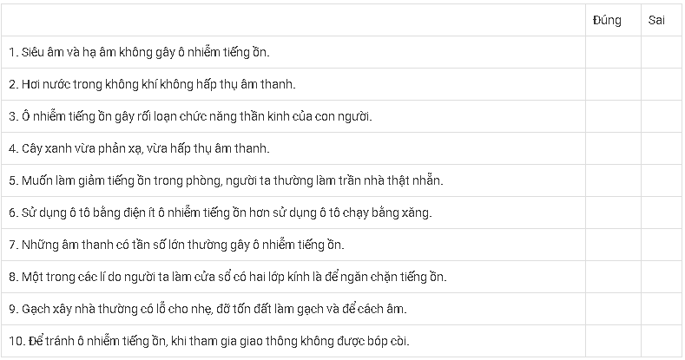
Hướng dẫn giải chi tiết:
- Câu đúng: 1,3,4,6,8,9
- Câu sai: 2,5,10,7

